

NIEUWSBRIEF 13 DD. 5 FEBRUARI 2025

Het nieuwe jaar 2025 is al weer één maand oud en het Bestuur heeft niet stilgezeten. De voorbereidingen van een aantal evenementen dit jaar vraagt nu al onze aandacht en inzet. Wij noemen er een paar, maar nadat wij 3 nieuwe bestuursleden, die recent zijn toegetreden, aan u hebben voorgesteld. De uitbreiding van het bestuur is enerzijds gericht op verjonging, anderzijds op specifieke kennis van het onderwijs en als laatste maar niet minder belangrijk, bestuursmutaties in de toekomst.

Een kort C.V. van de drie nieuwe bestuursleden vindt u op onze website [www.vriendenvandebinnenvaart.com](http://www.vriendenvandebinnenvaart.com)

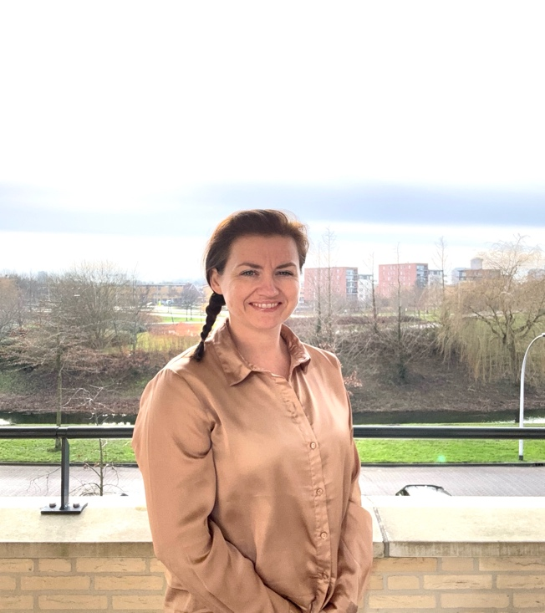

Ingrid Timmerman-Elbert en Bas Timmerman als algemeen bestuursleden

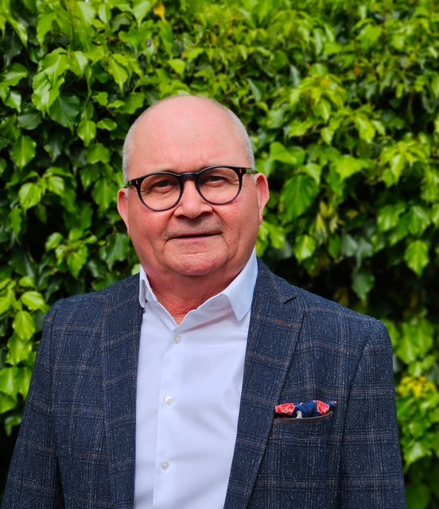

Vic Michielse, directeur scholengemeenschap in ruste, als Onderwijscoördinator

Wij heten langs deze weg de nieuwe bestuursleden van harte welkom en wensen hen veel succes.

Waar zijn wij verder onder andere mee bezig:

1. Deelname resp. sponsoring kinderkrant met oplage maandelijks 16.000

- bezoek met kinderen aan het mts Achilles

- bezoek met kinderen aan bunkerstation Reinplus Fiwado in Zwijndrecht

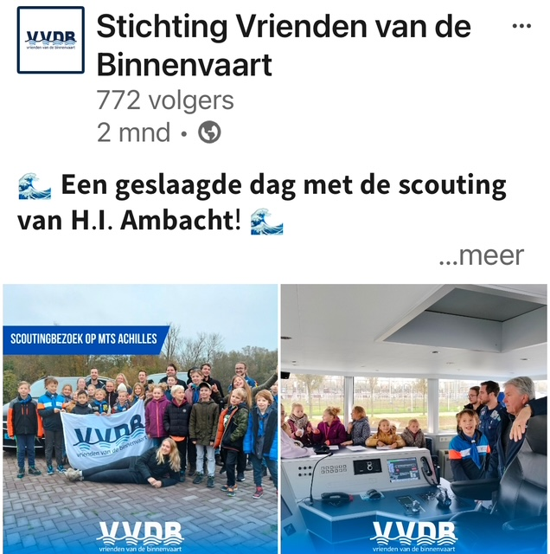

2. Podcast Maritiem Inside sponsoren wij ingaande 2025 voor 50 %

Presentator onze voorzitter Ray Berkhout en waarnemers René Overveld en Liana Engibarjan

3. Deelname LTO Techniekdagen Scholengemeenschap Het Loket op 19 en 20 februari 2025

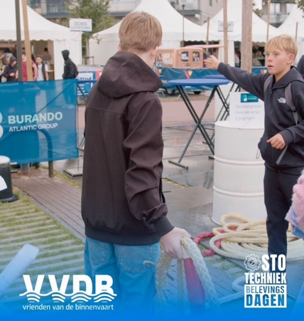

4. Binnenvaart Inside

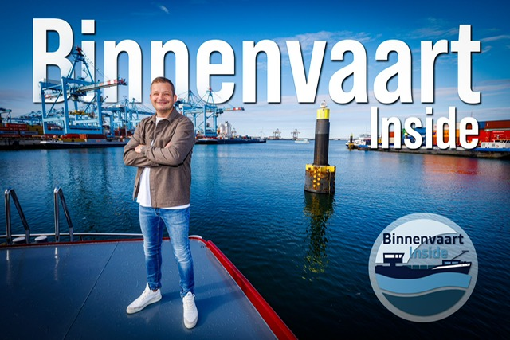

De voorbereidingen voor 6 TV programma’s zijn gestart en deelnemende bedrijven worden benaderd. Wilt u met uw bedrijf in beeld komen bij één van de uitzendingen meldt u dan aan via [info@vriendenvandebinnenvaart.com](mailto:info@vriendenvandebinnenvaart.com)

5. Bezoek aan scholen met mensen uit de praktijk en onze simulator

De eerste afspraken voor de komende maanden staan weer gepland. Weet u nog scholen welke interesse hebben in een praktijkles werken in de binnenvaart of aanverwante bedrijven meldt ze dan aan via [info@vriendenvandebinnenvaart.com](mailto:info@vriendenvandebinnenvaart.com) en wij gaan een afspraak met ze maken.

Ook zullen wij binnenkort aan de scholen in het Drechtstedengebied een “safe the date” sturen voor een bezoek aan de Zwijndrechtse Binnenvaartdagen op vrijdag 11 september 2026 !

6. Deelname MATCH Career Event in het Nieuwe Luxortheater op vrijdag 5 september 2025. Wij proberen behalve een stand in de foyer ook onze voorzitter een presentatie te laten geven over de binnenvaart op het podium in de grote zaal.

De eventueel verdere deelname aan de Wereldhavendagen Rotterdam zijn wij nog aan het onderzoeken.

7. Openscheepvaartdagen Antwerpen van 13 t/m 15 maart 2025 hier zullen wij rondlopen

8. Maritime Industry Gorinchem van 20 t/m 22 mei 2025

Hier zullen wij naast iedere dag vertegenwoordigd zijn ook weer onze inmiddels bekende sponsorbordjes aanbrengen op de stands van de deelnemende sponsors.

9. SAFE THE DATE : zaterdagavond 6 september 2025 Wereldhavendagen Rotterdam

Dit jaar gaan wij met onze sponsors maar ook met de leden van de Sociëteit de Wandelgang op zaterdag avond varen met de Z 9 van Rondvaartbedrijf Zilvermeeuw. Een modern en geheel elektrisch varend dag-passagiersschip.

We varen weer mee in het defilé voor de stad maar ook voor een bijdrage per opvarende/gast voor de Stichting van het Sophia Kinderziekenhuis. Er zal een bijdrage hiervoor aan de deelnemers worden gevraagd.

U kan weer genieten van het varen, de show en de afsluitende vuurwerkshow, maar niet te vergeten de gezelligheid onder elkaar met een hapje en een drankje ☺

Dus “ Safe the date vrijdag 6 september 2025“. Wij komen hier op terug.

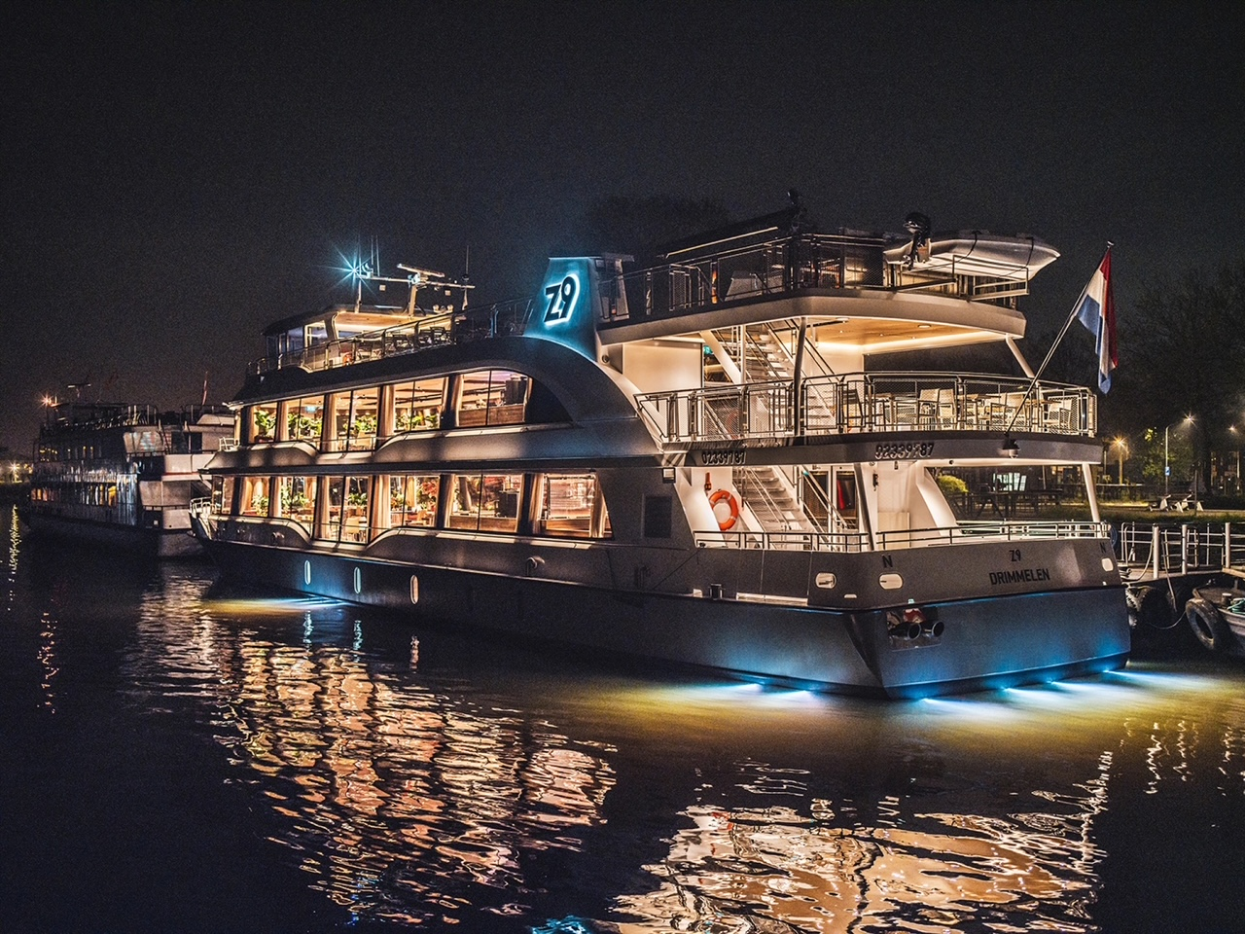

Als laatste doen wij nog een oproep aan u om collega’s en bekenden enthousiast te maken voor onze Stichting Vrienden van de Binnenvaart. Aanmelden kan telefonisch via de u bekende bestuursleden dan wel via [info@vriendenvandebinnenvaart.com](mailto:info@vriendenvandebinnenvaart.com)

